**SOFTWARE DEVELOPMENT**

**Behoefteanalyse | Documentatie**

# **Documenthistorie**

**Revisies**

|  |  |  |  |
| --- | --- | --- | --- |
| **Versie** | **Status** | **Datum** | **Wijzigingen** |
| *0.1* | *Opzet concept* | *13-12-2023* | *Mockup maken/presenteren* |
| *0.2* | *App Bouwen* | *16-12-2023* | *App beta klaar* |
| *0.3* | *Mobile-WebApp* | *15-03-2024* | *Mobile-WebApp Brainstorm/Maken* |
| *1* | *Zie agenda* | *15-5-2024* | *Document update* |

**Distributie**

|  |  |  |  |
| --- | --- | --- | --- |
| **Versie** | **Datum verzending** | **Naam** | **Feedback** |
| *0.1.* | *18-12-2023* | *Wijnberg* | *WebApp en App moet aan elkaar lijken* |
| *0.1* | *20-01-2024* | *Wijnberg* | *App Scrollbars zijn lelijk* |
| *0.2.1* | *14-03-2024* | *Lasse* | *Structuur van vragen (Mobile) kan Simpeler zijn* |
| *1* | *5-15-2024* | *Wijnberg* |  |

# Development

## Te gebruiken hardware

|  |  |
| --- | --- |
| **Apparaat** | **Vereisten** |
| Laptop (Windows) | 2.3 Ghz processor (x6)  16 GB schijfruimte |
| Android telefon | Android 13 ++ |
| Iphone | IOS 16 ++ |

## Te gebruiken software

|  |  |  |
| --- | --- | --- |
| Software | Opmerkingen | Versie(s) |
| Windows | .NET FRAMEWORK 4.8.1 | Windows 11 |
| Visual Studio | N.V.T | VSCode2022 |
| Live Server | VSCode plugin | 5.6.1 |
| Newtonsoft.Json | NuGet | 13.0.3 |
| FireSharp | NuGet | 2.0.4 |
| OpenAI | NuGet | 1.10.0 |
| Google.Cloud.Firestore | NuGet | 3.5.1 |
| Microsoft Visual Studio installer project 2022 | NuGet | 2.0.1 |

# Deployment

## Te gebruiken hardware

|  |  |
| --- | --- |
| **Apparaat** | **Vereisten** |
| Laptop (Windows) | 2.0 Ghz processor (x4)  16 GB schijfruimte |
| Android telefon | 2022 en later |
| Iphone | 10 en later |

## Te gebruiken software

|  |  |  |
| --- | --- | --- |
| **Software** | **Opmerkingen** | **Versie(s)** |
| Windows | .NET FRAMEWORK 4.8.1 | Windows 11 10.022631 Build 22631 |
| Android telefon | Android 13 ++ | Android telefon |
| Iphone | IOS 16 ++ | Iphone |

Inhoudsopgave

Documenthistorie 1

Development 3

Te gebruiken hardware 3

Te gebruiken software 4

Deployment 5

Te gebruiken hardware 5

Te gebruiken software 6

Samenwerkingscontract 7

Productvereiste 7

Debriefing 11

Projectplan 11

Functioneel ontwerp 12

Technisch ontwerp 13

Testplan & Rapport 13

Test log 15

Bijlage Takenlijst 16

Bijlage NAVI 16

# **A picture containing graphical user interface Description automatically generatedSamenwerkingscontract**

**De Randvoorwaarden**

Challenge 6 (BPV) PVO

Hoofd leden

* Dania [207362@vistacollege.nl] Werkgroep
* Jee [519651@vistacollege.nl] Afmaker
* Tayfun [509449@vistacollege.nl] Bedenker
* Tijl [400927@vistacollege.nl] Voorzitter, Waarschuwer

Extra bijdragen

* Romy
* Winston

1. Ieder lid arriveert op tijd op de afgesproken plaats.
   1. Indien dit niet mogelijk is, wordt dit in de stand-up vermeld
2. Elk lid stemt ermee in om te communiceren via een van de volgende middelen:
   1. Whatsappen
   2. Outlook
   3. Teams
   4. Discord
   5. SMS
3. Elk lid gaat ermee akkoord dat zij ‘Github’ zal gebruiken als middel voor het delen van bestanden
4. Elk lid gaat ermee akkoord dat hij/zij zijn/haar laatste update (ongeacht of deze al definitief is) tegen het einde van de dag zal posten
5. Elk lid stemt ermee in om te communiceren als zij er niet in slaagt haar taken te voltooien
6. Elk lid stemt ermee in zijn of haar werk op ten minste een van de volgende manieren te documenteren:
   1. Notities.txt
   2. Foto's
   3. Update berichten in een van de genoemde media.
   4. Woord
7. Elk lid stemt ermee in commentaar aan zijn code toe te voegen
8. Voeg opmerkingen toe om uit te leggen:
   1. Wat uw code doet
   2. Dingen die je hebt geleerd
   3. Moeilijke technieken
   4. Links naar documentatie, video's, berichten, reddit of andere media die zijn gebruikt om uw code te schrijven (of te kopiëren).
   5. Welke waarde heeft een variabele en wat doet deze?
9. Ieder lid gaat ermee akkoord dat de documentatie in het Engels en Nederlands zal plaatsvinden.
10. Elk lid stemt ermee in om aan het einde van elke dag zijn eigen stand-up-sectie bij te werken.
11. Elk lid stemt ermee in om als volgt code te schrijven
    1. Goede structuur (gebruik indien nodig verfraaiing)
    2. Variabelen worden geschreven in kleine letters Camel
    3. Als een variabele wordt toegewezen aan een functie [function myFunction(someVariable)] krijgt deze variabele een onderstrepingsteken toegewezen

*Dit is om te identificeren in welke reikwijdte deze variabele wordt gebruikt*

*Om dit project te starten dient het basisplan voor alle betrokkenen akkoord te zijn. Hierin staat het idee elkaar te leren kennen voorop.*

* Jee: Het doel van het project is de talen C# en kennis van OOP te leren
* Tijl: Het doel is om OOP met JavaScript te leren en documentatie beter bij houden en leren beter te werken in een bedrijf

**C# - Informatie weergeven, communiceren met API, lezen/schrijven vanuit FireBase.**  
**OOP - Maak twee klassen en gebruik deze twee klassen**

**Wie zitten er in mijn groep en wat doen die!**

* Tijl
  + Web development
  + Research browser security (Zaken in browser)
  + Firebase admin
  + Stand-up documentatie
  + Visualizatie van DB
  + Realizatie van de website
* Jee
  + Researcher
  + Applicatie develepment
  + Documentatie van dit bestand
  + Realizatie van de app

**Wat spreken we af over samenwerken**

Aandachtspunten:

* Vergadermomenten en tijdstippen worden vastgelegd in op de volgende link:
  + <https://view.monday.com/1458362708-0684fd4fea812b84d3b867ec5882fb02?r=euc1>
* Afspraak worden nagekomen zoals afgesproken in de overeenkomst
* Respecteer je medewerkers
* Informeer je medewerkers over de voortgang tijdens de stand-up
* Volg je taken
* Werk bij voorkeur met twee groepsleden aan een taak, vierogen principe

Wat gebeurt er als iemand zijn afspraken niet nakomt

BV: niet aanwezig zijn, deadlines niet halen, niet communiceren, etc

Straffen van niet na komen regels zijn: trakteren

*Trakteren kan in vorm van Energy Drinks*

**Wat en hoe documenteren we**

Alle zaken van het project worden gedocumenteerd tot aan de laatste HTML-tag

Dit document wordt telkens bijgewerkt in de gedeelde Github Repo

Elk project lid houdt een eigen logboek bij in de vorm van een Word-document

Einde van elke week worden de zaken doorlopen en bijgewerkt

Github zorgt voor het volgende:

* Documentbeheersysteem
* Versiebeheer documenten
* Bijhouden logboek
* Opleveren documenten

**Communicatieplan**

Er zijn verschillende werkvormen die er ingezet worden om de communicatie binnen de projectgroep zo optimaal mogelijk te laten verlopen, namelijk:

* Stand-up
* Stand-down
* Whatsappen
* Outlook
* Teams
* Discord
* SMS

# **Diagram Description automatically generatedProductvereiste**

**Wie is mijn klant**

Onze opdrachtgever is get bedrijf ‘PVO-Limburg’ en onze contactpersoon is Tamara Rouette  
PVO-Limburg helpt ondernemers zich weerbaar te maken tegen verschillende vormen van criminaliteit  
Thema’s hierin zijn: ondermijning, cybercriminaliteit en high impact crime (bedreiging en agressie).

**Doel van dit project**

Het doel van dit project is om een ​​platform te creëren waar ondernemers gemakkelijk hun cybersecurity-kennis kunnen leren en/of upgraden

Er is nog geen harde deadline aangezien er in blokken van drie+- weken gewerkt wordt (korte sprints)

**Wat leveren we op**

|  |  |  |
| --- | --- | --- |
|  | **Start** | **Eind** |
| Desktop App | 13-12-2023 | 02-04-2024 |
| Web App | 13-12-2023 | 02-04-2024 |
| Web App (Game) | 07-03-2024 | 02-04-2024 |

**Checklist eisen**

|  |  |
| --- | --- |
| **Gestelde eisen** | |
| **Eis** | **Meetbaar/Toetsbaar** |
| Databases moeten compatibel zijn tussen de web en app versie van de applicatie | Toetsbaar ✓  Maak een test account op beide platformen en check deze accounts op het andere platform als dat ze gemaakt zijn |
| De applicatie moet alleen cyberbeveiligingsinformatie weergeven | Toetsbaar ✓  Alle informatie die geleverd wordt is gefilterd |
| Applicatie-informatie moet op instap en expert niveau zijn | Toetsbaar ✓  Haalbaar door een level selector te hebben |
| Mobilea app moet een QR-code hebben | Toetsbaar ✓ |

**MoSCoW**

|  |  |
| --- | --- |
| **MUST HAVE (Hoog)** | |
| **M** | * Database * Windows app * Web * Mobile Web Game * QR Code naar de game |

|  |  |
| --- | --- |
| **SHOULD HAVE (Medium)** | |
| **S** | * Paid GPT Key * Desktop Web Game compatibility * Customizability * Game generator (Een manier om snel een ijgen versie game te maken met de hulp van de Json implementatie) |
| **COULD HAVE (Laag)** | |
| **C** | * A.I. die de informatie op de app automatisch bijwerkt * UI animatie en vloeibaarheid * Optie om optioneel een account te maken om je data te opslaan |
| **Won’t HAVE** | |
| **W** | * User data opslaan op de Database |

# **Debriefing**

* *Kort samengevat wie je bent/wat je doet;*
  + Ik ben Jaleel, ik ben een student bij het Vista-College

Ik ben C# aan het leren

* + Mijn naam is Tijl Pleuger, Vista student

Op deze opleiding ben ik bezig met Js te leren

* *Wat de huidige situatie van de opdrachtgever is, in jouw visie;*
  + PVO-Limburg wil meer aandacht vragen voor het cybersecurity-aspect van (kleine) ondernemers
* *Wat het resultaat moet zijn, in je eigen woorden. Heeft je opdrachtgever geen duidelijk doel omschreven?*
  + Een plek waar ondernemers in hun eigen tempo kunnen leren
  + Hieruit is vervolgens de opdracht gekomen te starten met een korte quiz waarin ondernemers vragen kunnen beantwoorden om inzicht te krijgen in hun eigen kennis als het gaat om cybersecurity  
    Dit kan ingezet worden bij een event en vervolgens is er de mogelijkheid om naar een leeromgeving te gaan
  + Het creëren van de eerste ‘trigger’ voor een ondernemer om aan de slag te gaan met cybersecurity.
* *Formuleer dit dan zelf. Laat zien dat je de wensen van je opdrachtgever begrijpt;*
  + Gemakkelijk te leren, gemakkelijk te bereiken, voor ondernemers,
* *Wat jouw plan is om daar te komen;*
  + Onderzoek, brainstorm met de opdrachtgever en test verschillende scenario's
* *Wat je vanuit jouw professie ziet als mogelijke risico’s*
  + Data lekken
  + Misbruik van de informatie die in de applicatie wordt gegeven

# **A picture containing graphical user interface Description automatically generatedProjectplan**

**Inleiding**

We hebben een opdracht ontvangen van PVO-Limburg

Een proactief bedrijf gespecialiseerd in veiligheidsversterkers

De opdracht behelst de ontwikkeling van een platform voor MKB-ondernemers waarmee zij op een flexibele en zelfgestuurde wijze kunnen leren over cybersecurity

Onze oplossing, voorgesteld door groep 14, omvat zowel een Windows app als een browserapplicatie, beide met toegang tot dezelfde database. Dit zorgt ervoor dat gebruikers overal kunnen leren, ongeacht hun locatie.

Daarnaast zijn we gevraagd om een opvallend element te creëren, waardoor PVO-Limburg evenementen voor iedereen toegankelijk kan maken. Om hieraan te voldoen, hebben we een webapp ontwikkeld die exclusief toegankelijk is via mobiele apparaten. Hierdoor kan iedereen een QR-code scannen, de app bezoeken en een voorproefje krijgen van een "Test je kennis"-ervaring

**Doelstellingen**

Objectief(bedrijf) - Kortom het doel van deze opdracht is het bewustzijn en het leren van cyberbehandelingen voor eigenaren van kleine bedrijven.  
  
Objectief(mijn zelf) - Om mijn vaardigheden op het gebied van softwareontwikkeling, communicatie en teamwerk te verbeteren, om een ​​nieuwe codeertaal en de basis van objectgeoriënteerd programmeren te leren.  
  
Oplossing - We zullen een leerplatform creëren dat een niveausysteem en XP-systeem (motivatie) zal bevatten, we zullen het multiplatform maken zodat de gebruiker alle apparaten die hij/zij in bezit heeft de mogelijkheid biedt om te leren.

**Betrokkenen**

* Tijl: Op school, Whatsapp, Discord, Email
* Tatfun : Op school, Whatsapp, Discord, Email
* Dania: Op school, Whatsapp, Discord, Email
* Jee: Op school, Whatsapp, Discord, Email
* Bart Wijenberg : Op school, Whatsapp, Outlook
* Winston : Op school, Discord
* Romy : Op school, Discord
* Tamara Routte : Vergaderingen, e-mail

**Benodigdheden**

*Zaken die nodig zijn voor het project te realiseren zijn:*

* *Computer*
  + *Om het project te realiseren*
  + *Om de desktopversie van de app te testen*
* *Mobiele Telefoon*
  + *Om de telefoon versie te testen*
* *VSCode + plugins*
  + *Om het project te realiseren*
* *Visual Studio + NuGet Packages*
* *FireStore(DataBase)*
  + *Back-end*
* *Vergaderzalen*

**Takenlijst**

**Zie bijlage Takenlijst**

**Planning**

|  |  |  |  |  |  |  |
| --- | --- | --- | --- | --- | --- | --- |
| **Planning ontwerp** | | | | | | |
| **Taak** | **Begindatum** | **Begintijd** | **Einddatum** | **Eindtijd** | **Duur** | **Betrokkenen** |
| *Projectplan schrijven* |  |  |  |  |  |  |
| *Debriefing schrijven* |  |  |  |  |  |  |
| *Het bouwen en testen van de applicatie* |  |  |  |  |  |  |
| *Onderdeel functioneel ontwerp* |  |  |  |  |  |  |
| *Klant GUI (Web)* | *18-12-2023* | *9:00* | *8-01-2024* | *3:15* | *125 uren* | *Tijl* |
| *Klant GUI (Win-App)* | *18-12-2023* | *9:00* | *8-01-2024* | *3:15* | *125 uren* | *Jaleel* |
| *Json Structuur* | *09-01-2024* | *9:00* | *22-01-2024* | *3:15* | *40 urren* | *Jaleel - Tijl* |
| *Niveauwsysteem* | *09-01-2024* | *9:00* | *22-01-2024* | *3:15* | *40 uren* | *Jaleel - Tijl* |
| *ChatBot* | *24-01-2023* | *9:00* | *26-01-2024* | *3:15* | *8 uren* | *Jaleel* |
| *FireStore aansluiten* | *01-02-2023* | *9:00* | *7-02-2024* | *3:15* | *10 uren* | *Tijl - Jaleel* |
| *Documentatie* | *7-02-2024* | *9:00* | *6-03-2024* | *3:15* | *∞* | *Jaleel* |
| *Web-Game* | *07-03-2024* | *9:00* | *1-04-2024* | *3:15* | *100 uren* | *Tijl - Jaleel* |

**Functioneel ontwerp**

**Functionaliteiten**

|  |
| --- |
| **Functie** |
| **LEET Book**   1. **Geef informatie over cybersecurity** 2. **Database** 3. **Niveau systeem** 4. **Een vorm van oogcatcher** |

**Basisscherm lay-out**

De lay-out moet zo eenvoudig mogelijk zijn, met grote knoppen, neutrale kleuren en lettertypen

**Uitvoerontwerp**

Met het uitvoerontwerp behouden we hetzelfde thema van "de eenvoudigste manier". We zullen één scherm hebben met de uitvoer van het onderwerp (informatie) en daarnaast zullen we de I/O van de chat bot hebben

**Navigatiescherm(en)**

***Zie bijlage NAVI***

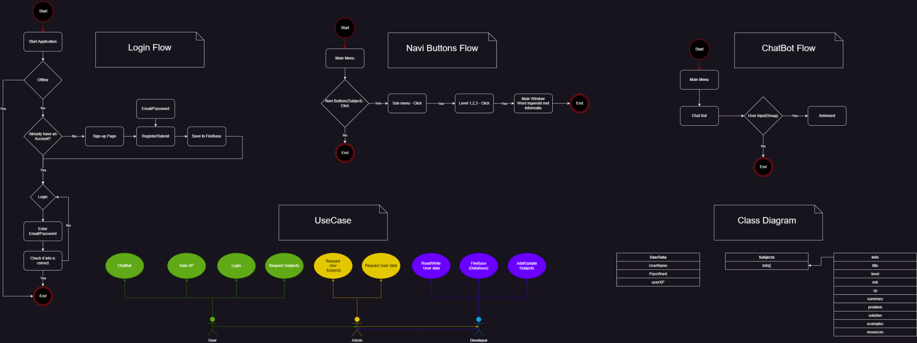**Flowchart (Graphics)**

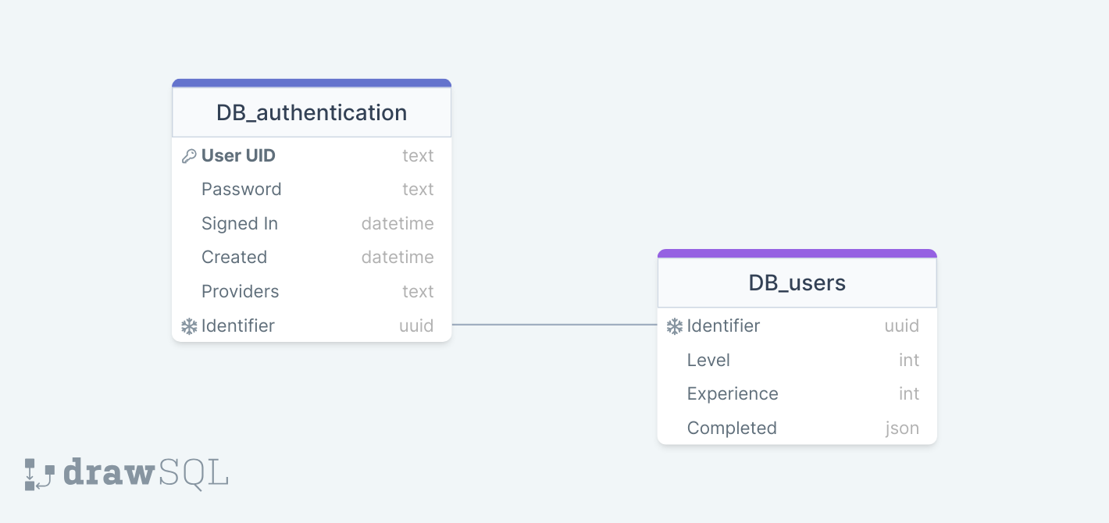

**Technisch ontwerp**

**Technische specificaties**

***Zie Flowchart***

**Usecase Graphics**

**Testplan & Rapport**

**Testplan**

|  |  |
| --- | --- |
| **Functionaliteit** | **Actie(s)** |
| Chat Bot | Verzend en ontvang vraag/antwoord |
| Navi knoppen | Gebruik om te zien of level system/json naadloos werkt |
| Firebase | Maak een gebruiker aan om de verbinding te valideren |
| Offline Mode | Verbreek de verbinding met internet om te zien of de applicatie ook zonder internet werkt |
| Json injectie | Selecteer een niveau om te zien of de json-structuur correct wordt weergegeven |

**Testscenario’s**

|  |  |
| --- | --- |
| **Functionaliteit: Algemeen** | |
| **Scenario** | **Verwacht resultaat** |
| Gebruiker wil applicatie gebruiken zonder in te loggen | Gebruiker heeft een offline modus |
| Gebruiker klikt op onderwerp | Gebruiker moet niveau kiezen |
| Gebruiker heeft het verkeerde wachtwoord/e-mailadres ingevoerd | De gebruiker krijgt een melding waarin staat dat hij zijn e-mailadres/wachtwoord moet wringen |
| Gebruiken is zijn wachtwoord vergeten | Gebruiker kan zijn wachtwoord resetten met zijn email |
| Gebruiker klikt het verkeerde antwoord (game) | De gebruiker verliest 'health' gebaseerd op het maximumaantal vragen |
| Gebruiker heeft een account gemaakt op de web versie en probeert te inloggen on de app versie | Dit kan omdat de database van de app en web hetzelfde zijn |

## Test log

|  |  |  |  |  |  |  |  |
| --- | --- | --- | --- | --- | --- | --- | --- |
| **Functionaliteit: Algemeen** | | | | | | | |
| **Actie** | **Scenario** | **Datum**  **Test** | **Tester** | **Defect** | **Prioriteit** | **Datum**  **Opgelost** | **Opgelost**  **Door** |
|  | Gebruiker gaat inloggen(App) | 10-8-2023 | Jee | Applicatie sluit | 3 | 10-8-2023 | Jee |
|  | Gebruiker gaat applicatie installeren(App) | 10-08-2022 | Winston | Applicatie installeert niet | 3 | 10-08-2023 | Jee |
|  | Gebruiker gaat inloggen(App) | 10-08-2023 | Jee/Tijl | FireBase -verbinding verkeerd | 3 | 10-08-2023 | Jee/Tijl |
|  | Gebruiker levels up(WebApp) | 10-08-2023 | Tijl | Website XP animation bugged | 2 | 10-08-2023 | Tijl |
|  | Gebruiker is ingelogd(WebApp) | 10-08-2023 | Tijl | Afbeeldingen van menuknoppen worden niet weergegeven | 2 | 10-08-2023 | Tijl |
|  | Gebruiker kijkt naar beide applicatiesApp/WebApp) | 10-08-2023 | Wijnberg | App/WebApp laat ze er hetzelfde uitzien | 1 | 10-08-2023 | Jee/Tijl |
|  | Gebruiker probeert niveau voor onderwerp te selecteren(App) | 10-08-2023 | Jee | Geeft geen niveaus weer  (Json bestanden verkeerd) | 3 | 10-08-2023 | Jee |
|  | Game is getest tijdens de expo week |  | Vista college ICT studenten |  |  |  |  |

# **Bijlage Takenlijst**

Auth met Firebase email/ password

In de 'subject' menu wordt een level gekozen gebaseerd op je kennis, voorkeur of zelf geselecteerde level

Visualizatie van de JSON

# **Bijlage NAVI**

APP: Login pagina

APP: Home pagina

Een waarschuwing pagina dat laat zien dat de 'user data' niet opgeslagen wordt als je het programma offline opstart

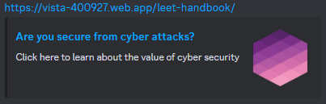  
Test versie van hoe de twitter card er uit ziet

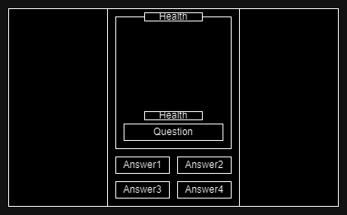  
Mock-up van de game

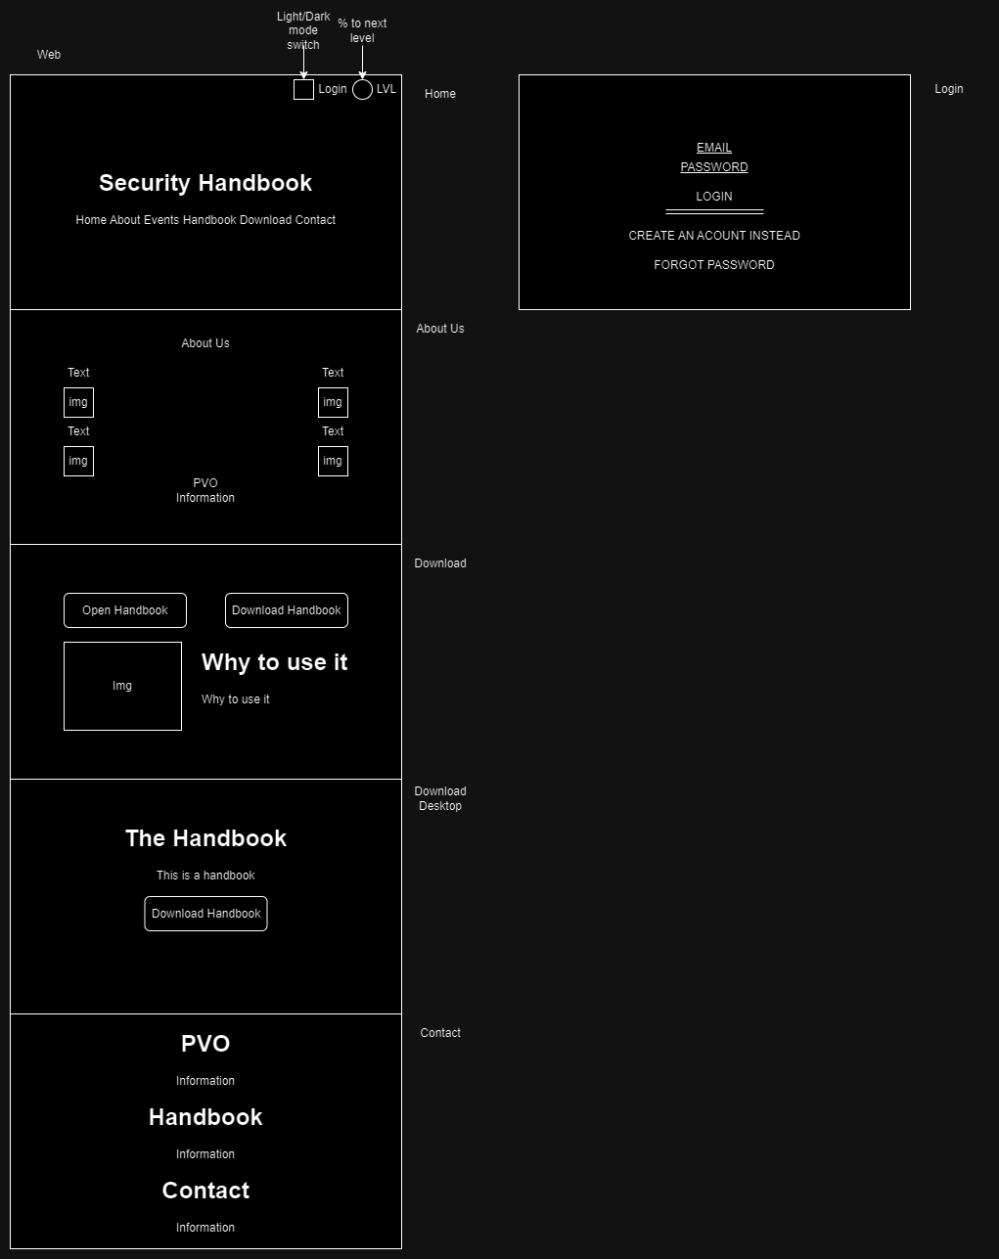  
Mock-up van de website

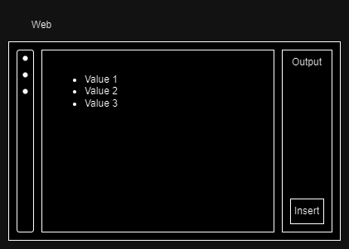  
Mock-up van de app

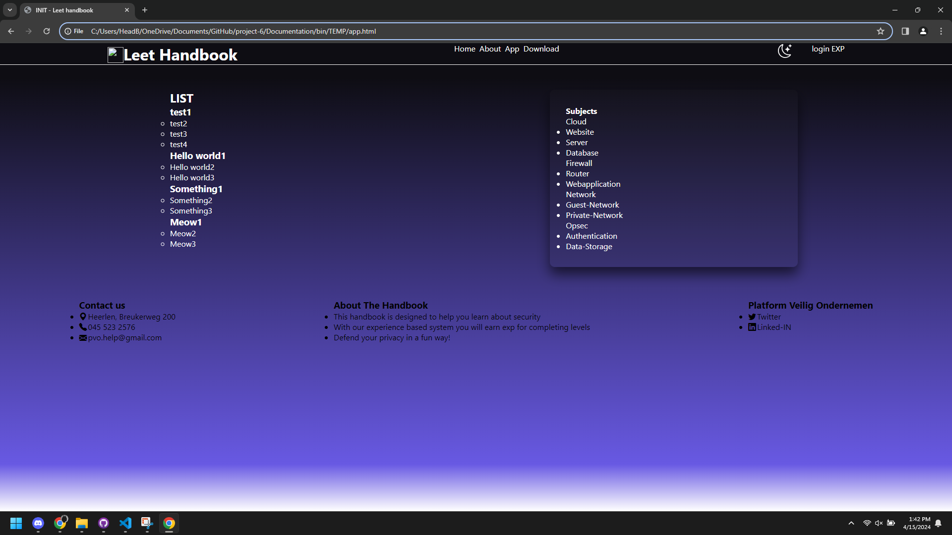Versie 1.0 van de website

Versie 2.0 van de website

Heeft een visuele indicator van je level

Login scherm van de website, maakt gebruik van email/ password

Pre game scherm waar de user de taal van de game kan selecteren

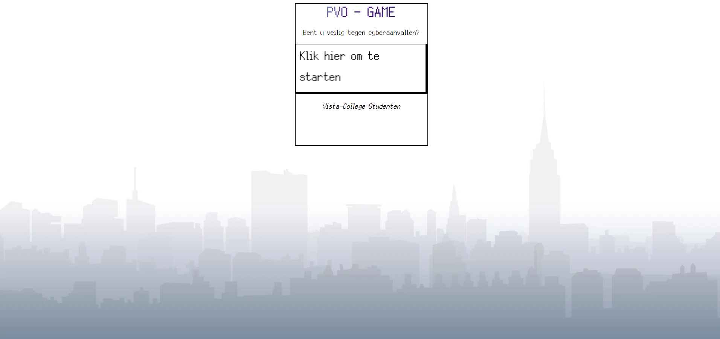Een scherm met meer informatie over de game en om de game te starten

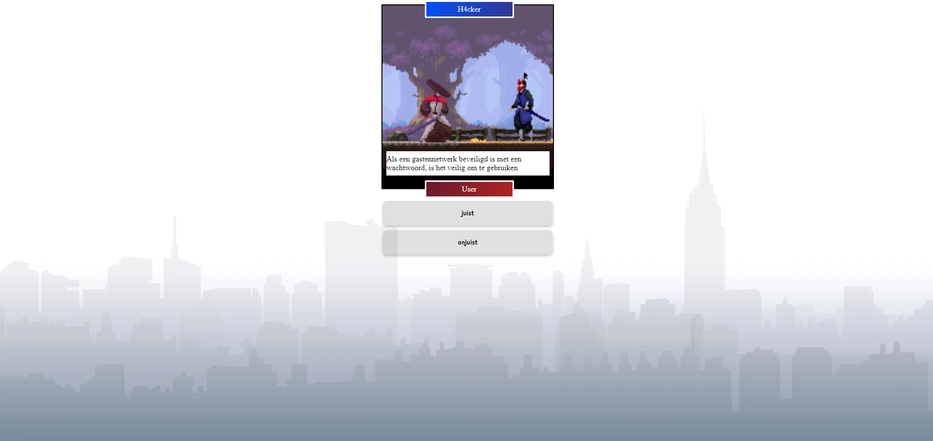 De game waar je kan kiezen tussen meerdere antwoorden en visueel de 'Health' kan zien van jou en de antagonist  
Ook worden hier de vragen in een tekst box gezet  
Alle visuele en teksten zijn dynamisch toegevoegd via een .Json bestand zoals onder weergegeven:

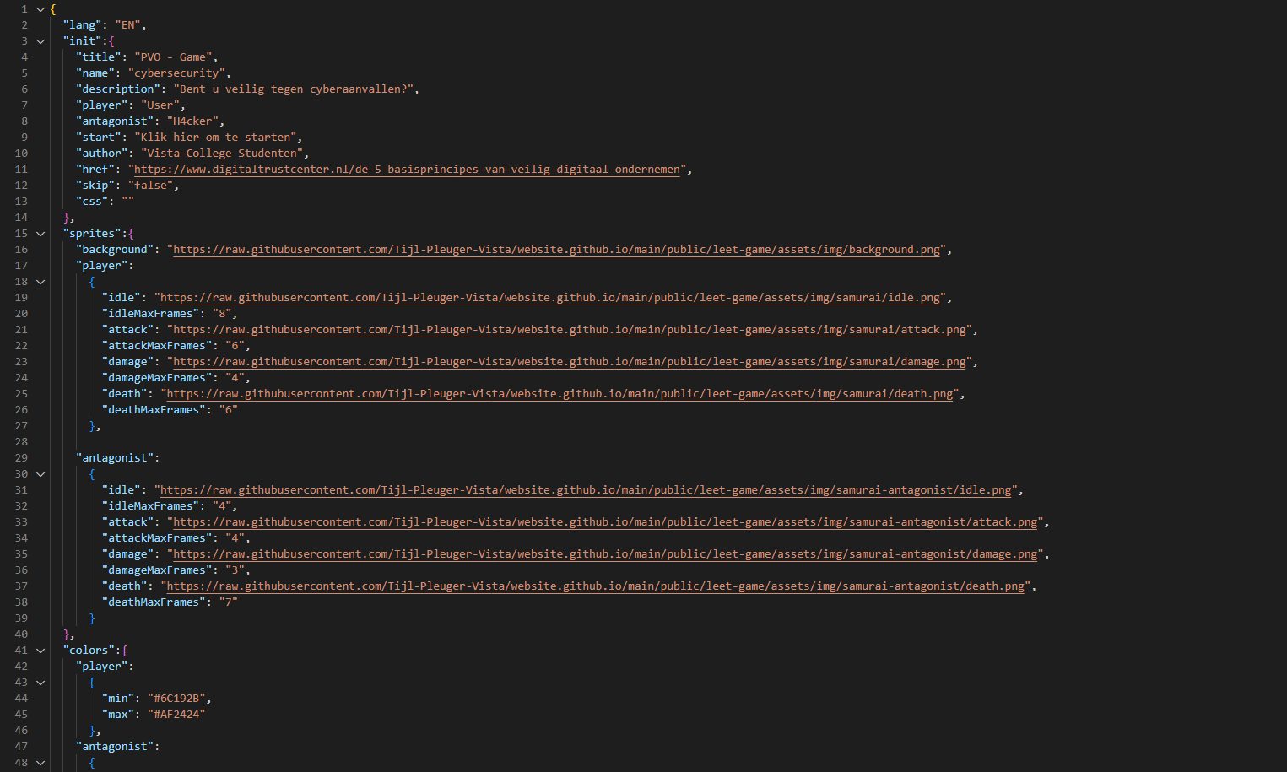De website leest de informatie van de .Json en gebruikt dit om de website te bouwen  
Dit maakt het mogelijk om de 'game' voor meerdere onderwerpen te gebruiken